**Основной роевой алгоритм**

РА использует рой частиц, где каждая частица представляет потенциальное решение проблемы. Поведение частицы в гиперпространстве поиска решения все время подстраивается в соответствии со своим опытом и опытом своих соседей. Кроме этого, каждая частица помнит свою лучшую позицию с достигнутым локальным лучшим значением целевой (фитнесс-) функции и знает наилучшую позицию частиц - своих соседей, где достигнут глобальный на текущий момент оптимум. В процессе поиска частицы роя обмениваются информацией о достигнутых лучших результатах и изменяют свои позиции и скорости по определенным правилам на основе имеющейся на текущий момент информации о локальных и глобальных достижениях. При этом глобальный лучший результат известен всем частицам и немедленно корректируется в том случае, когда некоторая частица роя находит лучшую позицию с результатом, превосходящим текущий глобальный оптимум. Каждая частица сохраняет значения координат своей траектории с соответствующими лучшими значениями целевой функции, которые обозначим $y_{i}$, которая отражает когнитивную компоненту. Аналогично значение глобального оптимума, достигнутого частицами роя, будем обозначать $\hat{y_{i}}$, которое отражает социальную компоненту. Таким образом, каждая частица роя подчиняется достаточно простым правилам поведения (изложенным ниже формально), которые учитывают локальный успех каждой особи и глобальный оптимум всех особей (или некоторого множества соседей) роя.

Каждая i-я частица характеризуется в момент времени t своей позицией $x_{i}(t)$ в гиперпространстве и скоростью движения $v_{i}(t)$. Позиция частицы изменяется в соответствии со следующей формулой:

$x_{i}\left(t+1\right)=x_{i}\left(t\right)+v_{i}\left(t+1\right), где x_{i}\left(0\right)\sim (x_{min},x_{max})$ (9.1)

Вектор скорости $v_{i}\left(t+1\right)$ управляет процессом поиска решения и его компоненты определяются с учетом когнитивной и социальной составляющей следующим образом:

$v_{ij}\left(t+1\right)=v_{i}\left(t\right)+c_{1}r_{1j}\left(t\right)\left[y_{ij}\left(t\right)-x_{ij}\left(t\right)\right]+ c_{2}r_{2j}\left(t\right)\left[\hat{y_{j}}\left(t\right)-x_{ij}\left(t\right)\right]$ (9.2)

Здесь $v_{i}\left(t\right)$- $j$-ая компонента скорости ($j=1, … ,n_{x}$) $i$-ой частицы в момент времени $t$, $x_{ij}\left(t\right)$- $j$-я координата позиции $i$-й частицы, $c_{1}$ и $c_{2}$– положительные коэффициенты ускорения (часто полагаемые 2), регулирующие вклад когнитивной и социальной компонент, $r_{1j}(t)$ и $r_{2j}\left(t\right) \sim (0,1)$- случайные числа из диапазона [0,1], которые генерируются в соответствии с нормальным распределением и вносят элемент случайности в процесс поиска. Кроме этого $y_{ij}\left(t\right)$- персональная лучшая позиция по $j$-й координате $i$-ой частицы, а $\hat{y_{j}}\left(t\right)$–лучшая глобальная позиция роя, где целевая функция имеет экстремальное значение.

При решении задач минимизации персональная лучшая позиция в следующий момент времени $(t+1)$ определяется следующим образом:

$y_{i}\left(t+1\right)=\left\{\begin{matrix}y_{i}\left(t\right)if f(x_{i}\left(t+1\right))≥f(y_{i}\left(t\right)) \\ x_{i}\left(t+1\right)if f(x_{i}\left(t+1\right))<f(y_{i}\left(t\right))\end{matrix}\right.$ (9.3)

где $f: R^{n∞}→R$ фитнесс-функция. Как и в эволюционных алгоритмах фитнесс-функция измеряет близость текущего решения к оптимуму.

Существует два основных подхода в оптимизации роя частиц, под названиями ***lbest*** и ***gbest***, отличающиеся топологией соседства, используемой для обмена опытом между частицами. Для модели ***gbest*** лучшая частица определяется из всего роя. Глобальная лучшая позиция (*gbest*) $\hat{y_{j}}\left(t\right)$ в момент $t$ определяется в соответствии с

$\hat{y_{j}}\left(t\right)∈\left\{y_{0}\left(t\right), …,y_{n_{s}}\left(t\right)\right\}|f\left(y_{i}\left(t\right)\right)=min\left\{y_{0}\left(t\right), …,y_{n_{s}}\left(t\right)\right\}$ (9.4)

где $n_{s}$– общее число частиц в рое.

В процессе поиска решения описанные действия выполняются для каждой частицы роя.

***Алгоритм 9.1. Глобальный роевой алгоритм.***

Создание инициализации $n_{x}$-мерного роя;

**repeat**

**for** каждой частицы $i = 1, …, n_{s}$**do**

// определить персональную лучшую позицию

**if $f\left(x_{i}\right)<f\left(y_{i}\right)$** **then**

$$y_{i}=x_{i}$$

**end**

// определить глобальную лучшую позицию

**if $f\left(y_{i}\right)<f\left(\hat{y}\right)$** **then**

$$\left(\hat{y}\right)=y_{i}$$

**end**

**end**

**for** каждой частицы $i=1, …, n_{s}$**do**

коррекция скорости согласно (9.2)

коррекция скорости согласно (9.1)

**end**

**until** критерий останова;

Рассмотрим влияние различных составляющих при вычислении скорости частицы в соответствии с (9.2). Первое слагаемое в (9.2) $v_{i}\left(t\right)$ сохраняет предыдущее направление скорости $i$-й частицы и может рассматриваться как момент, который препятствует резкому изменению направления скорости и выступает в роли инерционной компоненты. Когнитивная компонента $c_{1}r_{1}(y_{i}-x_{i})$ определяет характеристики частицы относительно ее предистории, которая хранит лучшую позицию данной частицы. Эффект этого слагаемого в том, что оно пытается вернуть частицу назад в лучшую достигнутую позицию. Третье слагаемое $c_{2}r_{2}(\hat{y}-x_{i})$ определяет социальную компоненту, которая характеризует частицу относительно своих соседей. Эффект социальной компоненты в том, что она пытается направить каждую частицу в сторону достигнутого роем (или его некоторым ближайшим окружением) глобального оптимума.

Графически это наглядно иллюстрируется для двумерного случая, как это показано на рис.9.2.

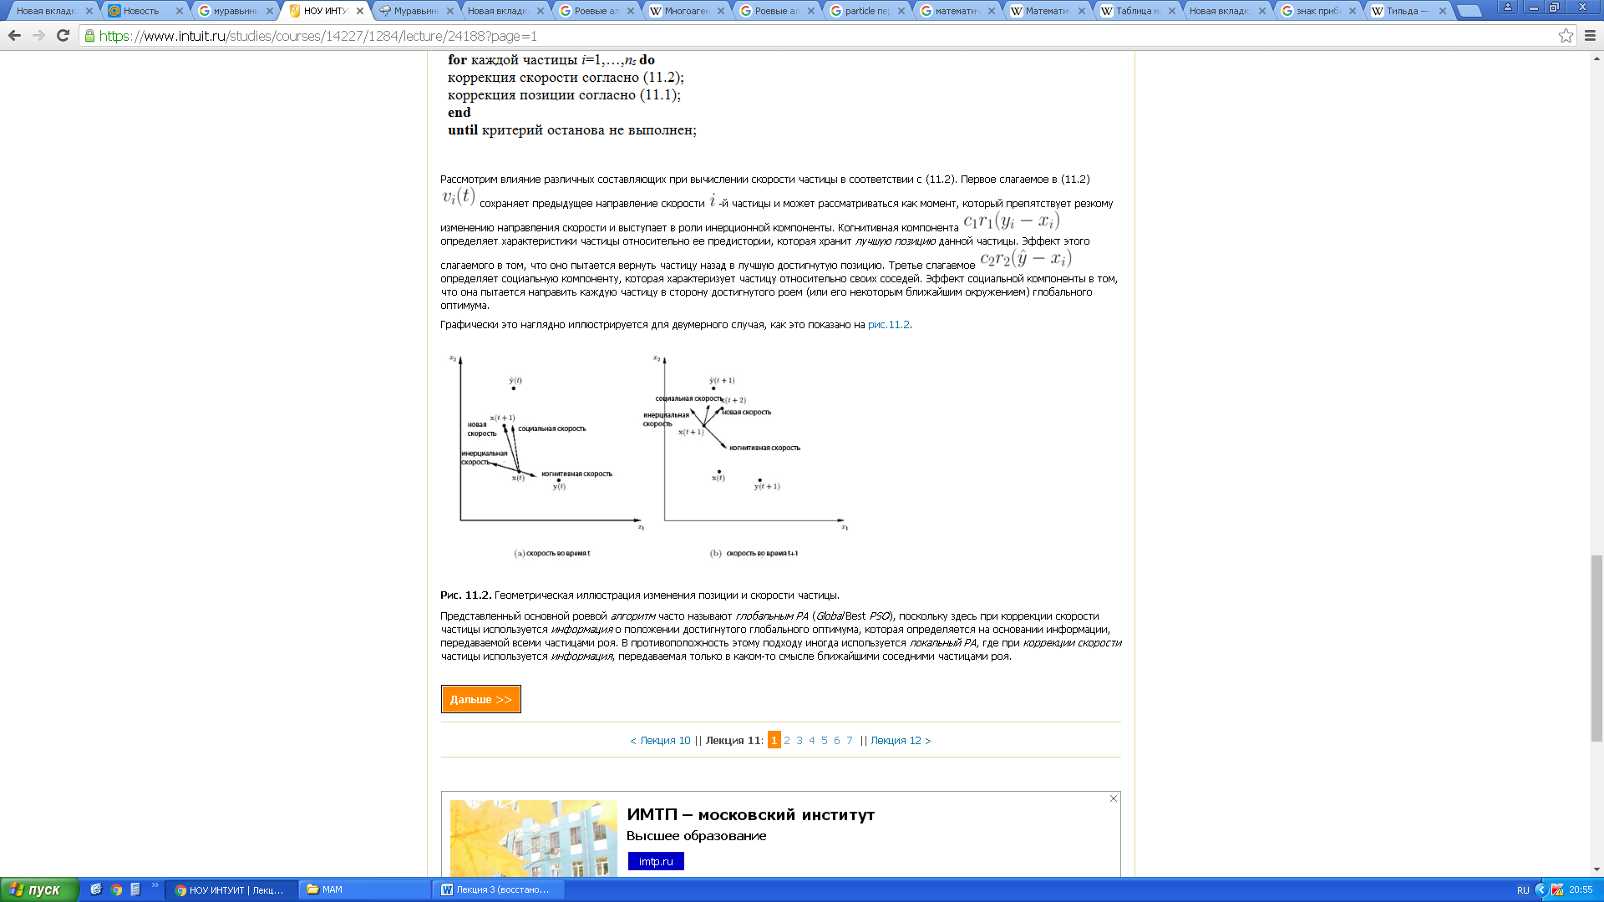

1. Скорость во времени t

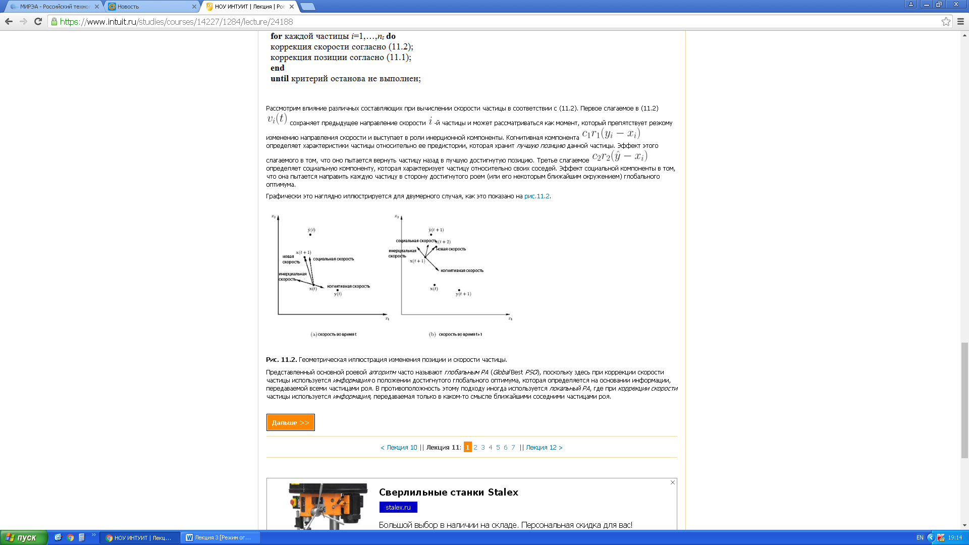

1. Скорость во времени t+1

Рис. 9.1. Геометрическая иллюстрация изменения позиции и скорости частицы.

Представленный основной роевой алгоритм часто называют глобальным РА (Global Best PSO), поскольку здесь при коррекции скорости частицы используется информация о положении достигнутого глобального оптимума, которая определяется на основании информации, передаваемой всеми частицами роя. В противоположность этому подходу иногда используется локальный РА, где при коррекции скорости частицы используется информация, передаваемая только в каком-то смысле ближайшими соседними частицами роя.

**Пример задачи:**

Заданная целевая функция: F(x,y)= 2⋅sin(𝑥+𝑦+10)/√2⋅𝑥2+𝑦2+0.5

На примере четырех частиц покажем работу алгоритма в течение одной итерации.

Начальные условия:  
1. Количество частиц: M = 4;  
2. Количество итераций: L = 1;  
3. Параметры в изменении скорости: α = 0.95, β =0.2, γ = 0.2.  
Интервал поиска решений: x ∈ [-10.0; 10.0], y ∈ [-10.0; 10.0].

Случайным образом проинициализируем стартовые положения частиц так, чтобы они принадлежали данному диапазону:  
𝑥1(0) = (−2.5092), 𝑥2(0) = (−6.8796), 𝑥3(0) = (2.0223), 𝑥4(0) = (6.6489).

𝑦1(0) = (9.0143), 𝑦2(0) = (−6.8801), 𝑦3(0) = (4.1615), 𝑦4(0) = (−5.7532).

𝑓(𝑥1(0), 𝑦1(0)) = −0.1473, 𝑓(𝑥2(0), 𝑦2(0)) = 0.0971, 𝑓(𝑥3(0), 𝑦3(0)) =−0.1797, 𝑓(𝑥4(0), 𝑦4(0)) = −0.1802.

Лучшее значение целевой функции 𝑓(𝑥4(0), 𝑦4(0)) = −0.180227

1) Обновим скорость первой частицы по x: 𝑣𝑥(1) = 1.4019 ;

Обновим скорость первой частицы по y: 𝑣𝑦(1) = −1.3624;

Обновим позицию первой частицы по х: 𝑥1(1) = 𝑥1(0) + 𝑣𝑥(1) =−1.1073.

Обновим позицию первой частицы по y: 𝑦1(1) = 𝑦1(0) + 𝑣𝑦(1) =7.6519.

После работы с первой частицей лучшее значение целевой функции 𝑓̂ = −0.1893.

2) Обновим скорость второй частицы по x: 𝑣𝑥(1) = −0.0517 ;  
Обновим скорость второй частицы по y: 𝑣𝑦(1) = 0.7614;  
Обновим позицию второй частицы по х: 𝑥2(1) = 𝑥2(0) + 𝑣𝑥(1) =−6.9313.  
Обновим позицию второй частицы по y: 𝑦2(1) = 𝑦2(0) + 𝑣𝑦(1) =−6.1187.  
После работы со второй частицей лучшее значение целевой функции 𝑓̂ = −0.0158.

3) Обновим скорость третьей частицы по x: 𝑣𝑥(1) = −0.7818 ;  
Обновим скорость третьей частицы по y: 𝑣𝑦(1) = 0.6162;  
Обновим позицию третьей частицы по х: 𝑥3(1) = 𝑥3(0) + 𝑣𝑥(1) =1.2405.  
Обновим позицию третьей частицы по y: 𝑦3(1) = 𝑦3(0) + 𝑣𝑦(1) =4.7777.  
После работы со третьей частицей лучшее значение целевой функции 𝑓̂ = −0.1797.

4) Обновим скорость четвертой частицы по x: 𝑣𝑥(1) = −0.6045 ;  
Обновим скорость четвертой частицы по y: 𝑣𝑦(1) = −0.6015;  
Обновим позицию четвертой частицы по х: 𝑥4(1) = 𝑥4(0) + 𝑣𝑥(1) =6.044328  
Обновим позицию четвертой частицы по y: 𝑦4(1) = 𝑦4(0) + 𝑣𝑦(1) =−6.3547

После работы со четвертой частицей лучшее значение целевой функции 𝑓̂ = −0.1802

**Локальный роевой алгоритм**

Локальный РА (Local Best PSO) использует для коррекции вектора скорости частицы только локальный оптимум, который определяется на множестве соседних (ближайших в некотором смысле) частиц. То есть считается, что данной частице может передавать полезную информацию только ее ближайшее окружение. При этом отношение соседства задается некоторой «социальной» сетевой структурой, которая образует перекрывающееся множества соседних частиц, которые могут влиять друг на друга. Соседние частицы обмениваются между собой информацией о достигнутых лучших результатах и поэтому стремятся двигаться в сторону локального в данной окрестности оптимума. Характеристики роевого локального алгоритма сильно зависят от структуры используемой «социальной сети». Поток информации через «социальную сеть» зависит от: 1) степени связности узлов сети, 2) числа кластеров, 3) среднего расстояния между узлами сети. В сильно связной социальной сети большинство частиц могут сообщаться друг с другом, что способствует быстрому распространению информации о достигнутых оптимумах и вследствие этого высокой скорости сходимости процесса поиска решения в отличие от мало связных сетей. Однако это часто достигается ценой преждевременной сходимости к локальным экстремумам. С другой стороны, для мало связных сетей с большим числом кластеров возможна ситуация, когда пространство поиска покрывается неудовлетворительно, вследствие чего трудно получить глобальное оптимальное решение. Каждый кластер содержит сильно связанные особи и покрывает только часть пространства поиска. Сетевая структура обычно содержит несколько кластеров, которые слабо связаны между собой. Следовательно, исследуется информация только в ограниченной части пространства поиска. В РА используются различные социальные структуры, типовые сетевые структуры которых представлены на рис.12.2.

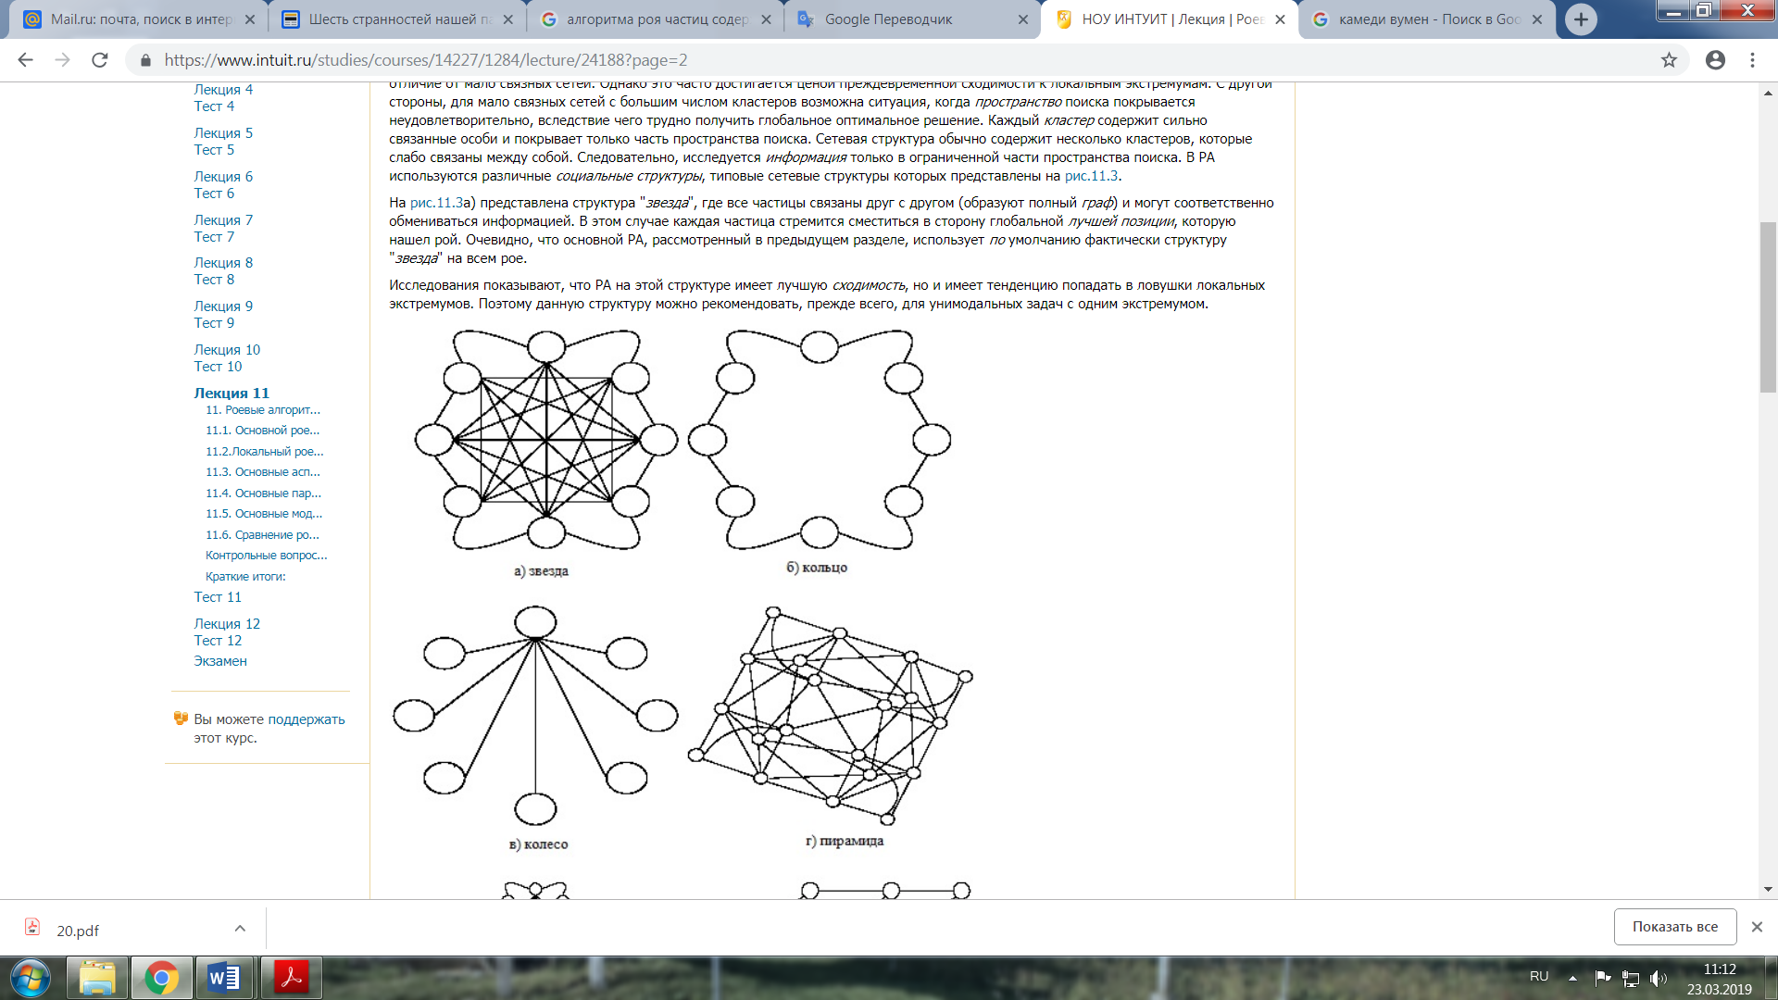

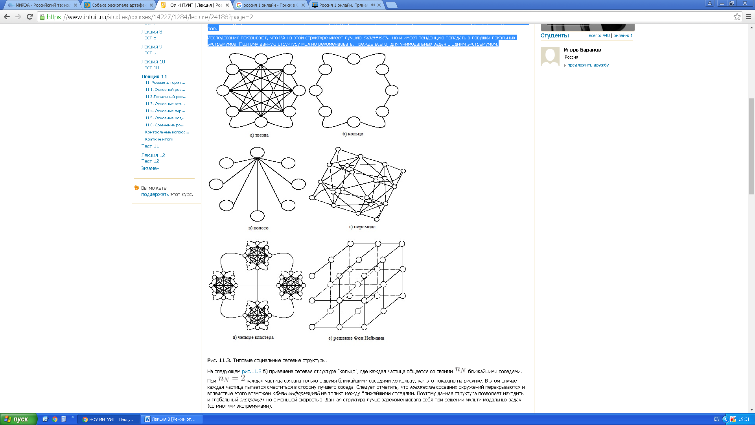

Рис. 9.2. Типовые социальные сетевые структуры.

На рис.9.2 a) представлена структура «звезда», где все частицы связаны друг с другом (образуют полный граф) и могут соответственно обмениваться информацией. В этом случае каждая частица стремится сместиться в сторону глобальной лучшей позиции, которую нашел рой. Очевидно, что основной РА, рассмотренный в предыдущем разделе, использует по умолчанию фактически структуру «звезда» на всем рое.

На следующем рис. 9.2. б) приведена сетевая структура «кольцо», где каждая частица общается со своими $n_{N}$ ближайшими соседями. При $n_{N}$ = 2 каждая частица связана только с двумя ближайшими соседями по кольцу, как это показано на рисунке. В этом случае каждая частица пытается сместиться в сторону лучшего соседа. Следует отметить, что множества соседних окружений перекрываются и вследствие этого возможен обмен информацией не только между ближайшими соседями. Поэтому данная структура позволяет находить и глобальный экстремум, но с меньшей скоростью. Данная структура лучше зарекомендовала себя при решении мульти-модальных задач (со многими экстремумами).

В сетевой структуре «колесо», показанной на рис.9.2 в), особи фактически изолированы друг от друга. Только одна частица выступает в качестве «фокальной точки», через которую идет обмен информации. В этом случае «фокальная частица» сравнивает характеристики всех соседних частиц и стремится в сторону лучшего соседа. Если новая позиция «фокальной частицы» имеет лучшие характеристики, то она сообщает это всем своим соседям. Данная сетевая структура замедляет распространение хороших решений через рой.

Социальная структура «пирамида» образует трехмерный каркас, как это показано на рис. 9.2 г).

Далее на рис.9.2 д) представлена четырех-кластерная социальная структура, в которой четыре кластера (клики) связаны друг с другом двумя соединениями.

Наконец, на рис.9.2 е) приведена социальная структура, где частицы объединены в решетку, которая часто называется социальной сетевой структурой фон Неймана. Данный тип согласно проведенным экспериментальным исследованиям показывает лучшие результаты при решении многих задач.

Следует отметить, что нет единого рецепта по использованию некоторой сетевой структуры. Для различных задач эффективными могут быть различные сетевые структуры, определяющие отношение соседства. В целом полно связная структура (звезда) дает лучшие результаты для унимодальных задач, в то время, как слабо связные структуры предпочтительнее для мульти модальных задач.

При коррекции скорости частицы в локальных РА вклад данной частицы пропорционален расстоянию между ней и лучшей позицией своего окружения, которое задается одной из рассмотренных сетевых структур. Таким образом, скорость частицы вычисляется следующим образом:

$v_{ij}\left(t+1\right)=v_{i}\left(t\right)+c_{1}r_{1j}\left(t\right)\left[y_{ij}\left(t\right)-x_{ij}\left(t\right)\right]+ c_{2}r_{2j}\left(t\right)\left[\hat{y_{j}}\left(t\right)-x_{ij}\left(t\right)\right]$ (9.5)

где $\hat{y_{j}}\left(t\right)$- лучшая позиция, которая найдена по координате $j$ соседями частицы $i$.

Для модели ***lbest*** рой разделяется на перекрывающиеся окрестности частиц. При этом локальная лучшая позиция $\hat{y_{j}}\left(t\right)$ определяется как лучшая позиция в окружении $N_{i}$ в соответствии с выражением

$\hat{y_{j}}\left(t+1\right)∈\left\{N_{i}\right\}|f\left(\hat{y_{i}}\left(t+1\right)\right)=min\left\{f\left(x\right)\right\}, ∀x∈N_{i}$ (9.6)

где

$N_{i}=\left\{y_{i-nN_{i}}\left(t\right),y_{i-nN_{i}+1}\left(t\right),…,y_{i-1}\left(t\right),y_{i}\left(t\right),y_{i+1}\left(t\right),…,y_{i+nN_{i}}\left(t\right) \right\}$ (9.7)

при числе соседей $nN_{i}$. Здесь локальная лучшая позиция относится к лучшей позиции соседнего окружения.

Следует отметить, что, в основном, РА частицы в окружении не связаны друг с другом. Выбор соседей выполняется на основе индексов частицы. Однако, кроме этого, разработаны методы, где соседнее окружение формируется на основе пространственной близости.

Существуют, по крайней мере, две причины, по которым отношение соседства по индексам предпочтительнее:

1. экономия в вычислительных ресурсах, так как не требуется пространственное упорядочение частиц, где необходимы вычисления евклидовых расстояний между частицами со сложностью

2. это способствует распространению информации о хороших решениях для всех частиц, безотносительно их текущего расположения в пространстве поиска.

Ниже представлен псевдокод локального РА.

***Алгоритм 9.2. Локальный роевой алгоритм.***

Создание инициализации $n_{x}$-мерного роя;

**repeat**

**for** каждой частицы $i = 1, …, n_{s}$**do**

// определить персональную лучшую позицию

**if $f\left(x_{i}\right)<f\left(y_{i}\right)$** **then**

$$y_{i}=x_{i}$$

**end**

// определить лучшую позицию окружения

**if $f\left(y_{i}\right)<f\left(\hat{y}\right)$** **then**

$$\hat{y_{i}}=y_{i}$$

**end**

**end**

**for** каждой частицы $i=1, …, n_{s}$**do**

коррекция скорости согласно (9.6)

коррекция скорости согласно (9.1)

**end**

**until** критерий останова не выполнен;

Рассмотренные две версии глобального и локального РА похожи в том смысле, что в обоих присутствует социальная компонента изменения скорости частицы, которая направляет ее (в конечном счете) в сторону глобальной лучшей позиции. Это возможно вследствие того, что локальные соседние области перекрываются.

Но существуют, по крайней мере, два основных различия между этими двумя подходами относительно их характеристик (свойств) сходимости:

1. благодаря большему взаимодействию частиц в глобальном РА он сходится быстрее, чем локальный РА. Однако эта быстрая сходимость достигается ценой сужения пространства поиска.

2. вследствие большего разнообразия потенциальных решений локальный РА менее подвержен преждевременной сходимости к локальным экстремумам. Часто сетевые социальные структуры (например, такие как "кольцо") позволяют улучшить характеристики РА для многих задач.

**Основные аспекты роевых алгоритмов**

Далее рассмотрим некоторые аспекты представленных выше роевых алгоритмов А9.1 и А9.2, к которым относятся вопросы инициализации, условий останова, вычисления фитнесс-функций и т.п. Как было показано ранее, процесс поиска решения в РА согласно А9.1 и А9.2 является итеративным, который продолжается пока не выполнено условие останова. Одна итерация содержит все шаги основного цикла **repeat …until**, включая определение персональных и глобальных лучших позиций и коррекцию скорости каждой частицы. В каждой итерации производится оценка значений фитнесс-функций частиц. Оценка качества потенциального решения выполняется на основе вычисления значения фитнесс-функции, которая характеризует данную задачу оптимизации. В основном РА выполняется $n_{s}$ вычислений фитнесс-функции за итерацию, где $n_{s}$ число частиц в рое.

На первом этапе РА производится инициализация роя и управляющих параметров алгоритма. При этом определяются начальные значения скоростей, позиций и персональных лучших позиций частиц, коэффициенты ускорения $c_{1}$, $c_{2}$ и т.п. Для локальных РА необходимо также определить отношение соседства и размер окрестности ближайших соседей.

Обычно позиции частиц инициализируются таким образом, чтобы пространство поиска покрывалось равномерно. Следует отметить, что эффективность РА существенно зависит от начального разнообразия множества потенциальных решений, то есть от того, как первоначально покрыто пространство поиска и как распределены частицы в нем. Если некоторые области пространства поиска не покрыты начальным роем, то РА будет трудно найти оптимум в том случае, когда он расположен в не охваченном участке. В этом случае РА может найти такой оптимум благодаря моменту частицы, который может направить ее в неисследованную область.

Предположим, что оптимум расположен внутри области, определяемой двумя векторами $x_{min}$, $x_{max}$, которые представляют минимальные и максимальные значения по каждой координате. Тогда эффективным методом инициализации начальной позиции частиц является:

$x\left(0\right)=x_{min,j}+r_{j}\left(x_{max,j}-x_{min,j}\right),∀j=1,…,n_{x}, ,∀i=1,…,n_{x}$ (9.8)

где $r_{j}\sim U(0,1)$

Начальные скорости частиц при этом можно положить нулевыми $v_{i}(0)=0$. В другом варианте начальные скорости можно инициализировать случайными значениями из некоторого диапазона, но делать это необходимо осторожно. Случайная инициализация позиций частиц уже определяет начальное движение в случайных направлениях. Если, однако, выполняется случайная инициализация скоростей, то их значения не должны быть слишком большими, чтобы частицы не вышли из «зоны интереса», что может существенно ухудшить сходимость.

Персональная лучшая позиция для каждой частицы определяется позицией частицы в момент $t=0$, то есть $y_{i}(0)=x_{i}(0)$. Различные схемы инициализации позиций частиц исследованы для покрытия пространства поиска: на основе последовательностей. При решении реальных задач важно, прежде всего, чтобы частицы равномерно покрывали пространство поиска.

Следующий аспект РА касается условия останова процесса поиска решения, где необходимо учитывать следующее:

* критерий не должен вызывать преждевременной сходимости РА в локальных оптимумах;
* критерий должен предотвращать чрезмерно большие вычисления вследствие частой оценки фитнесс-функции частиц.

В настоящее время предложен ряд критериев останова, основными из которых являются следующие.

Останов по максимальному числу итераций (при превышении заданного порога). Очевидно, что в случае малого порога числа итераций процесс может остановиться до того, как будет найдено хорошее решение. Это критерий обычно используется совместно с критерием сходимости. Данный критерий полезен, когда необходимо за ограниченное заданное время найти лучшее решение.

Останов по найденному приемлемому решению. Предположим, что $x^{*}$ представляет оптимум для целевой функции $f$. Тогда критерий окончания можно сформулировать в терминах близости найденного лучшего решения $x$ к оптимуму $f(x_{i})≤|f(x^{*})-ε|$, то есть при достижении достаточно малой ошибки $ε$. Значение порога ошибки $ε$ необходимо выбирать осторожно. Если значение $ε$ слишком велико, то очевидно процесс поиска может остановиться, если найдено не очень хорошее решение. С другой стороны, если значение слишком мало, то процесс может вовсе не сойтись. Это особенно характерно для основного (глобального) РА. Кроме этого, данный критерий предполагает априорное знание оптимального значения, которое не всегда известно, кроме случаев минимизации ошибки (например, в процессе обучения).

Останов по отсутствию улучшения решения за заданное число итераций. Есть различные способы измерения улучшения получаемых решений. Например, среднее изменение позиции частиц мало, то можно предположить, что процесс поиска сошелся. С другой стороны, если среднее значение скорости частицы за некоторое число итераций примерно равно нулю, то возможны только незначительные изменения позиции частиц и процесс поиска можно остановить. К сожалению, данный критерий требует ввода двух параметров: 1) диапазона изменения итераций, 2) пороговое значение наблюдаемых величин.

Останов при стремлении нормализованного радиуса роя к нулю. Определим нормализованный радиус роя следующим образом:

$R_{norm}=\frac{R_{max}}{diameter(S)}$, (9.9)

где $diameter(S)$- диаметр начального роя и максимальный радиус $R_{max}$ определяется следующим образом

$$R_{max}=\left|\left|x_{m}-\hat{y}\right|\right|, m=1,…,n_{s}$$

$$\left|\left|x_{m}-\hat{y}\right|\right|≥\left|\left|x_{i}-\hat{y}\right|\right|,∀i=1,…,n_{s}$$

Можно считать, что алгоритм сошелся, если $R_{norm}<ε$. Если $ε$ слишком велико, то процесс поиска может закончиться раньше, чем будет найдено хорошее решение. С другой стороны при малом значении $ε$ может потребоваться слишком большое число итераций для формирования компактного роя.

Останов по малому значению наклона (крутизны) целевой функции. Рассмотренные критерии учитывают только относительное расположение частиц в пространстве поиска и не принимают во внимание информацию о крутизне целевой функции. Для учета изменений целевой функции часто используют следующее отношение:

$f'(t)=\frac{f\left(\hat{y}\left(t\right)\right)-f\left(\hat{y}\left(t-1\right)\right)}{f\left(\hat{y}\left(t\right)\right)}$ (9.10)

Если $f'(t)<ε$ для определенного числа последовательных итераций, то можно считать, что рой сошелся. Этот критерий сходимости, по мнению многих специалистов, превосходит приведенные ранее, так как он учитывает динамические характеристики роя. Однако использование крутизны целевой функции в качестве критерия останова может привести к преждевременной сходимости в локальном экстремуме. Поэтому целесообразно использовать данный критерий в сочетании с приведенным ранее критерием нормализованного радиуса роя.

Следует отметить, что сходимость по приведенным критериям, в общем случае, может не соответствовать достижению оптимума (глобального или локального). В данном случае сходимость означает, что рой достиг состояния равновесия, когда частицы стремятся к некоторой точке в пространстве поиска (в общем случае необязательно точке оптимума).